天津市东丽区东丽湖街社区卫生服务中心

一、科室设置：
全科、检验科、药房 、中医科
二、公共服务职能：
主要承担一般常见病、多发病的基本医疗服务；负责社区保健、医疗、康复、健康教育等工作。承担卫生计生监督协管工作，接受区卫生计生综合监督所、街道卫生和计划生育办公室的业务指导。
三、服务内容：
华侨城院区：开诊时间为每周一、二、三、四、日，每周五、六停诊，开诊科室为全科门诊、中医科门诊（刘华清主任）、治疗室、检验科。
四、服务流程：
1、预检分诊，指导挂号。
2、根据挂号信息，引导患者到相应区域就诊。
3、慢病患者到慢病管理中心区进行随访、健康指导
4、诊前诊中提供健康宣教服务。
5、提供家庭医生签约服务
五、专业介绍：
防保健科/全科/内科/外科/妇产科；妇科专业/妇女保健科/儿童保健科/口腔科/精神科；精神卫生专业/急诊医学科（急诊室）/医学检验科；临床体液、血液专业；临床化学检验专业；临床免疫、血清学专业/医学影像学；X线诊断专业；超声诊断专业；心电诊断专业/中医科；康复医学专业
六、就诊须知：
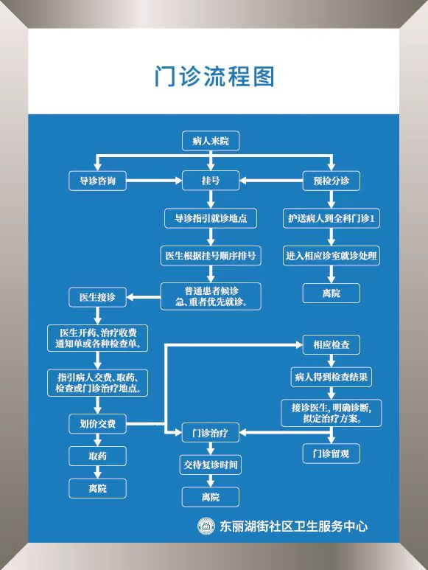
七、预约诊疗：
1、市民可通过津医保APP方式进行网上预约。
2、预约挂号时间管理:网络、现场和自助预约就诊时间自次日起预约 1-7 天的门诊号。自助机预约就诊时间为每日 8:00-12:00，13:30-16:30，可预约当日及一周内的专家或普通号。
3、预约挂号要求:预约时采取实名制，即预约患者与就诊人员-致，要求提供真实准确的病人姓名、年龄、性别、身份证号、手机号、就诊日期、就诊科室。
4、预约挂号采取分时段预约，患者按照就诊需求进行预约。
5、就诊顺序:预约成功后，病人应按约定的就诊日期时间来院，提前进行预约报到，凭报到凭证页进行排队。
八、检验检查：
进行静脉抽血的临床检验项目需空腹的要在10点之前抽血。外送临床检验项目两个工作日取报告，其余检验项目当日下午三点取报告。
九、分级诊疗：
天津市东丽医院与东丽区东丽湖社区卫生服务中心为东丽区医院紧密型城市医疗集团成员单位承担分级诊疗工作。
1.内容：专家坐诊、双向转诊、辅助检查、双方定期交流，互通信息，共同做好业务的服务工作。
2.流程：
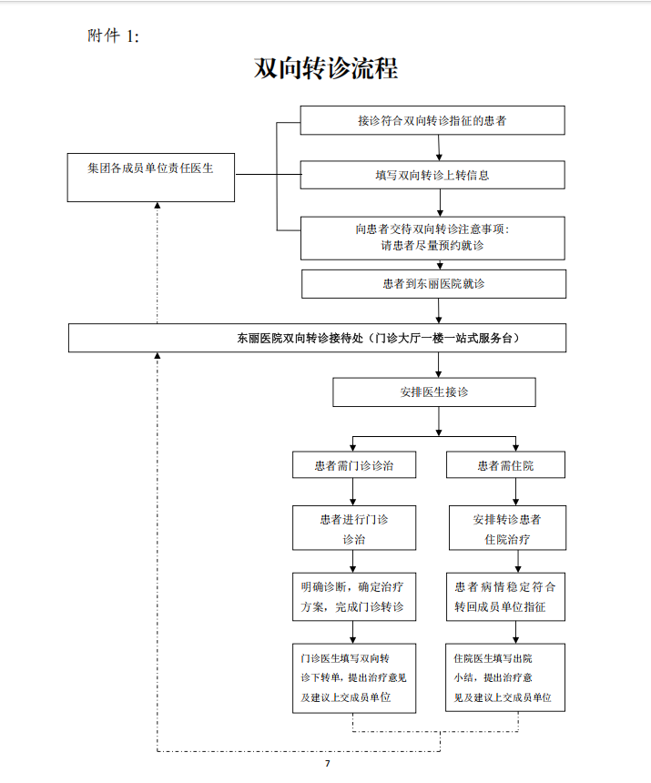
- 联系人：
张春梅
电 话:15522262338
柴慈红
电 话:15522892338
十、服务时间：
周一至周五：上午8:00-12:00、下午13:30-16:30
周六、日：上午8:00-12:00、下午13:30-16：30
十一、交通情况：664路、372路、696路

